Классный час по теме: Что такое красота?
Проблема: В семье девочку считают красавицей, а одноклассники указывают на её мнимые недостатки
Цель: Создание ситуации успеха каждой девочки в классе
Задачи:
1.Предоставить учащимся информацию об эталонах женской красоты в разные эпохи;
2.Показать девочкам конкурентные преимущества их внешних данных;
3.Помочь научить ценить себя, не зависеть от мнения окружающих;
Основная форма проведения – дискуссия
Этапы работы
1.Представление теоретического материала (презентация) с комментарием – 10 минут
Человеку всегда было свойственно стремление к красоте. Живя в неимоверно трудных условиях, народ создавал подлинные шедевры, стараясь украсить росписью, вышивкой, резьбой нехитрые предметы своего обихода. Прялки, поставцы, деревянные ложки, рушники, светцы, лукошки, яркая декоративная одежда и многое другое вдохновило не одно поколение художников и сегодня учит нас пониманию прекрасного, умению видеть гармонию и прелесть в окружающей нас природе, в каждой травинке, листке и цветочке, в бесконечном разнообразии форм, красок, линий и ритмов.

Однако понятие красоты, очень сложное, включающее в себя целый комплекс внешних и внутренних качеств человека, менялось с течением времени. Каждая историческая эпоха рождала свое представление о красоте. Оно складывалось в соответствии с теми или иными климатическими условиями, политическими, экономическими и другими особенностями общественной жизни, с нравственностью, моралью, религией, с характерными приметами быта различных народов, классов я сословий.

Представления о красоте в разные времена

Первобытные люди рисовали и лепили фигурки, которые называют сейчас «колунами». Они представляли собой изображения людей в масках зверей. «Палеолитические Венеры» – в шутку называют эти фигурки учёные, поскольку, в основном, на этих рисунках изображены женщины. Первобытных художников больше интересовала не внешность, а фигура, на которой был большой живот и грудь, которая символизировала плодородие.
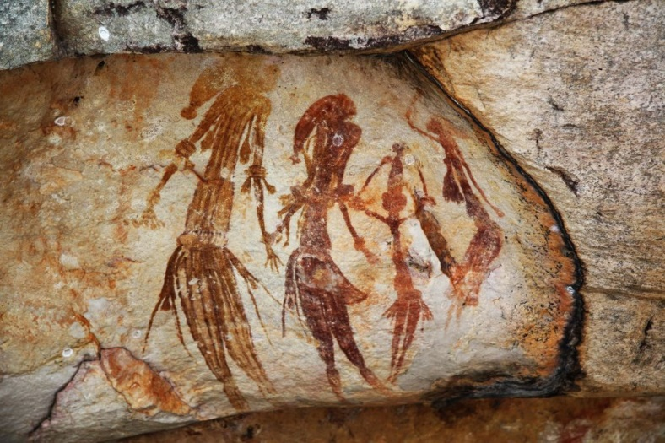
Древний мир так же «снимал шляпу» перед символами плодородия. Женский идеал красоты чётко выражается в спартанской гинекократии – это женский тип правления. Женщина должна обладать здоровым большим телом, чтобы рожать здоровых мужчин. Три тысячелетия назад красоту человеческого тела олицетворяла богиня любви Афродита, тоже имеющая пышные формы
Но представления о красоте с течением времени менялись. Попытку вычислить совершенную красоту сделал Пифагор, пытаясь найти формулу гармонии. Аристотель считал красоту определённой упорядоченностью. В Древней Греции античным идеалом красоты стали близнецы Аполлон и Артемида. Воспевать стали естественную красоту, совершенство тела, благородные позы и гармоничный облик.
Средние века – раздвоение красоты: классическая Богоматерь и прекрасная греховная ведьма. Идеал – не просто стройная, а даже тощая женщина с бледным лицом, длинными руками и выступающим животом. Период Возрождения меняет взгляды. Длинные густые и пышные волосы золотистых оттенков, большое и немного грузноватое телосложение, имеющее, как ни странно, благородные формы. Кожа розовая. Блестящие глаза, а цвет глаз коричневый. И, непременно, пышная грудь.
Символом красоты были беременные женщины, что нашло отражение в моде. Абсолютизм выделил идеал аристократки с узкими кистями, маленьким грациозным телом. Французская красота ввела в моду искусственную бледность.
Буржуазные каноны красоты прославляли целесообразность – широкие бёдра для деторождения, полная грудь для вскармливания. Бледность – символ сердечных чувств, грусти и мечтательности. Очищение, хрупкость и «чахоточный» блеск глаз.
Конец XIX века – страсть к худобе. Идеальным размером талии теперь считается 55 сантиметров. Вскоре это увлечение проходит, а его заменяет экстравагантность, образ «демонической женщины». Одновременно становится популярным образ восточной красавицы. В России красивой считали женщину белолицую, чернобровую и румяную.
XX век тоже много раз менял моду на женскую красоту – это и образ с тонкой талией с пышными бёдрами, и худые манекенщицы высокого роста, и женщина-подросток. И XXI век тоже будет её менять ещё не раз. Наблюдайте за тем, что красивым считают сейчас массы сейчас, на сайтах красивых картинок в интернете, например здесь.

http://beauty-lesson.com/ideal-krasoty-v-raznye-epoxi/Один из хронистов XVI столетия приводит свою, довольно оригинальную и совершенно нестандартную, формулу женской красоты, кратную числу три.
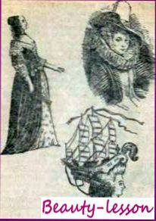
..По его мнению, у красивой женщины должны быть:
Три белые — кожа, зубы, руки
Три черные — глаза, брови, ресницы.
Три красные — губы, щеки, ногти.
Три длинные — тело, волосы и руки.
Три широкие — грудная клетка, лоб, расстояние между бровями.
Три узкие — рот, плечо, ступня.
Три тонкие — пальцы, волосы, губы.
Три округлые — руки, торс, бедра
Три маленькие — груди, нос и ноги.
http://beauty-lesson.com/ideal-krasoty-v-raznye-epoxi/

Как менялись в разные времена стандарты красоты
Красота, фитнесс, диеты, здоровый образ жизни, подготовка к купальному сезону! 06.09.2012 15:19
Эта тема довольно интересна. Со времен создания мира, каких только изменений, не претерпевал установленный идеал женской красоты.
В первобытном обществе, судя по многим археологическим находкам в виде женских фигурок, были популярны полные женщины, с большими грудями, животами и ягодицами. Исходя из этого, можно сказать, что женщина в понимании первобытных людей, была хранительницей очага и матерью, в первую очередь.
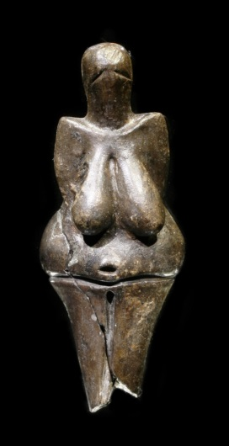
В Средневековье, большое влияние на жизнь людей, оказывала церковь. Женщинам было запрещено красить свое лицо. Ценилась целомудренность внешнего образа. У скульптуры Девы Марии нет намеков на женственность. Ценился белый цвет кожи лица, который символизировал непорочность и чистоту. Женский идеал в те времена представал в виде женщины с широкими плечами, тонкой талией, небольшой грудью, узкими бедрами и довольно округлым животом. Светловолосые женщины тогда стали считаться эталоном красоты.
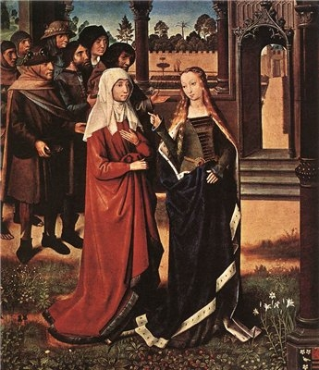
В 50-е годы прошлого века, появился стандарт красоты, при котором идеальной считалась фигура, как у куклы Барби. У идеальных женщин должна была быть очень тоненькая талия. Так же у женщин того времени ценился выразительный изгиб бровей.
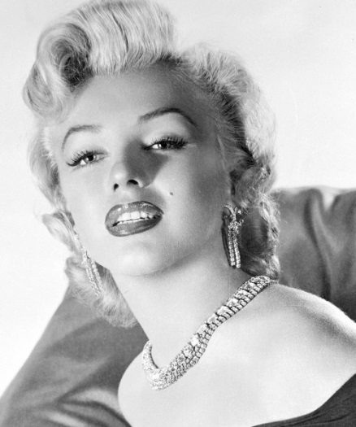
В 60-е годы самым популярным считался образ женщины-ребенка. Очень худые, с детскими лицами. Именно так выглядел идеал красоты того времени.
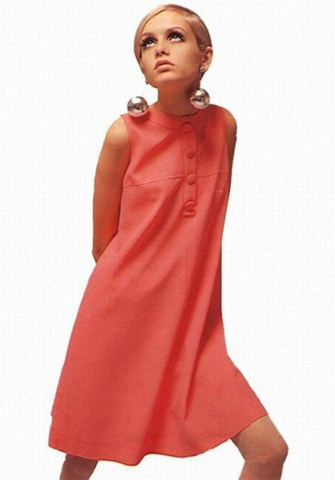
70-е годы. В это время стала цениться естественная красота. Идеальными могли назвать женщин, обладающих очень спорными внешними достоинствами. Эта была эпоха хиппи. Отсюда можно сделать определенные выводы.
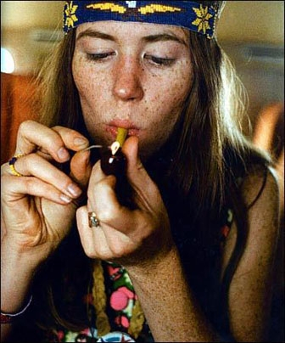
90-е. Наверное, все понимают, что это время преобладания спортивной, модельной красоты. Но, после появления Кейт Мосс, рамки красоты значительно расширились. Худенькие, молоденькие девушки снова приблизились к эталону красоты.
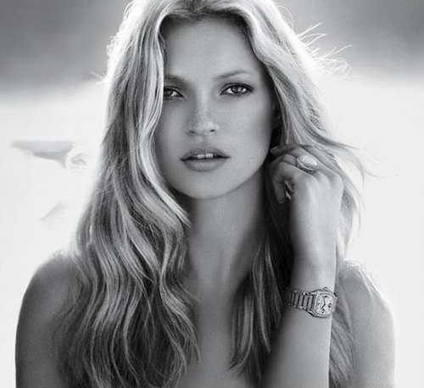
В новом веке идеалы красоты стали настолько разнообразными. Стала цениться индивидуальность. Так же в моду пришла славянская красота. Простые, но милые лица, все чаще и чаще стали привлекать общественность. В конце концов, смешались все стили и идеалы. Любая девушка имеет шанс проявить себя, даже, если не обладает шаблонными модельными данными.
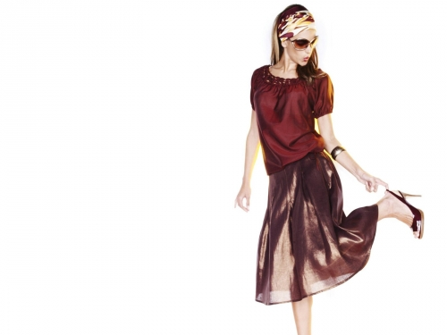

2 Этап – групповая работа(5групп девочек)
из мальчиков формируется отдельная 6 группа
Задание группам - Выбираем 10 основных признаков красоты (по мнению детей)- обсуждаем- 5 минут + 2 мин каждой группе на высказывание собственной позиции ( всего- 17 минут)
3 Этап - каждая группа получает фотографию девочек и 5 фамилий девочек из класса
Задание группам – Используя эталонные данные красоты, составьте синквейн о каждой девочке, чьи фамилии вы получили- 7 минут. В группе важно правильно распределить полномочия, чтобы успеть составить 5 синквейнов. Практически по одному на каждого человека.
Найди 10 отличий с эталоном красоты наших девочек
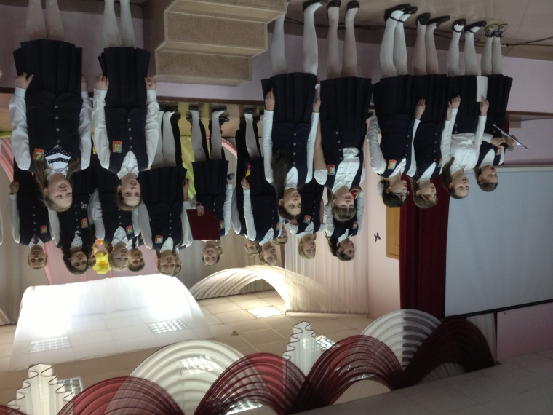
4 этап - Открытое голосование и размещение 6 (по одному от группы) лучших синквейнов в классном уголке
P.S. У нас получилось! Мы увидели красоту не только внешних, но и душевных качеств.
Привожу несколько примеров синквейнов
1.Алине
Личность
настойчивая, творческая,
видит, увлекается, рисует.
Всего упорно добивается сама.
Умница.
2.Даше
Даша
Милая, открытая
Помогает, окрыляет, не завидует
Всегда готова помочь ближнему.
Подруга.
3.Юлиане
Несмеяна
Стройная, спокойная
Планирует, достигает, выигрывает
Умеет дружить со всеми.
Надёжность.

